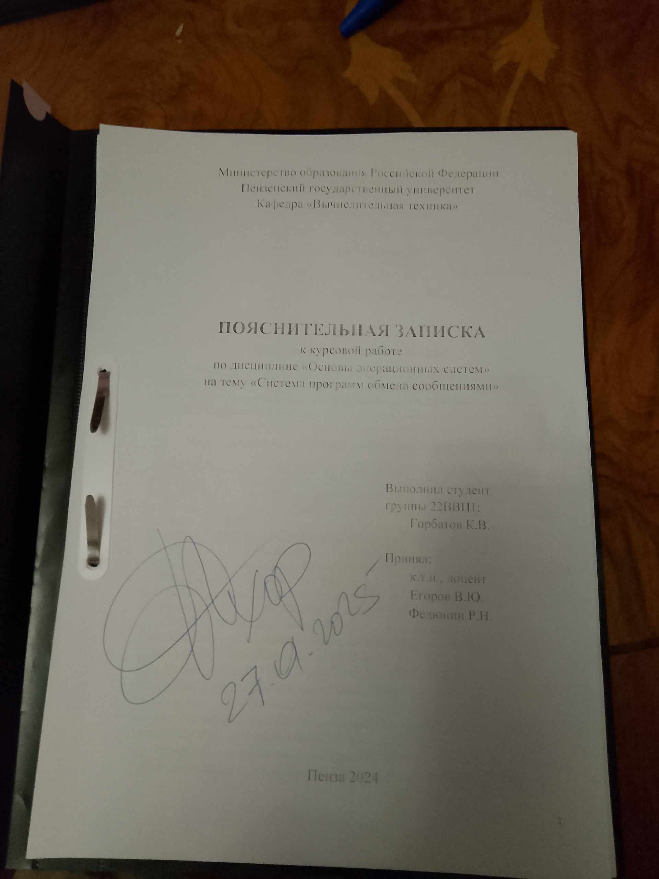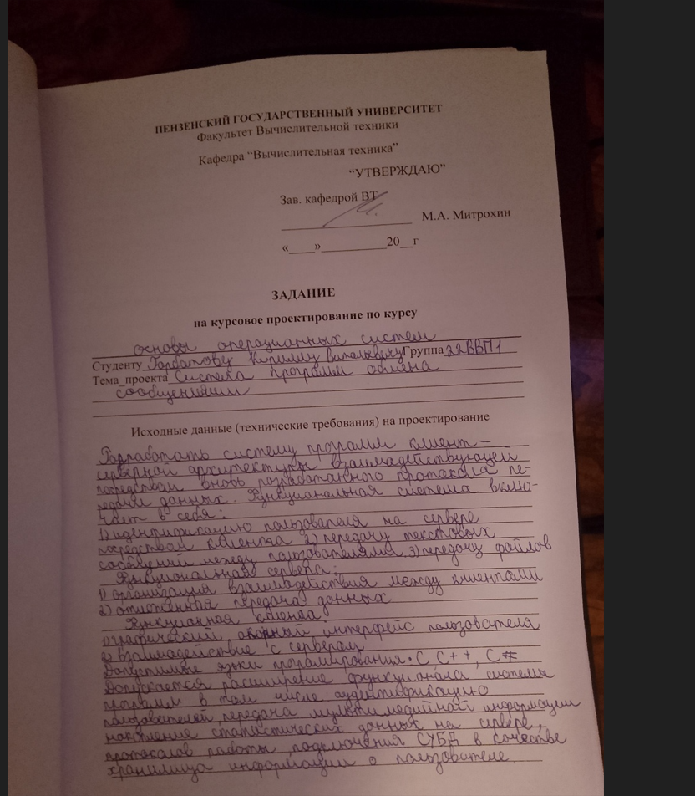

Содержание
Введение 3
1. Постановка задачи 4
2. Теоретическая часть задания 6
3. Выбор решения 7
4. Описание протокола 8
5. Описание работы программы 12
Заключение 20
Список используемых источников 21
Приложение А. Листинг программы 22
Приложение А.1. Файл «Program.cs» Server. 22
Приложение А.2. Файл «Server.cs» Server. 23
Приложение А.3. Файл «Protocol.cs» Server. 28
Приложение А.4. Файл «Program.cs» Client. 29
Приложение А.5. Файл «ClientWindow.cs» Client. 30
Приложение Б. UML-диаграммы 37
Приложение Б.1. UML – диаграмма деятельности программы 37
Приложение Б.2. UML – диаграмма состояний сервера 38
Приложение Б.3. UML – диаграмма состояний клиента. 39

Введение
В современную эпоху цифровых технологий эффективная коммуникация между пользователями компьютерных систем приобретает все большее значение. Разработка надежных и функциональных систем обмена сообщениями становится критически важной задачей для обеспечения оперативного взаимодействия между пользователями как в корпоративной среде, так и в повседневной жизни.
Данная курсовая работа посвящена разработке клиент-серверного приложения для обмена текстовыми сообщениями и файлами с использованием технологии TCP/IP. Актуальность выбранной темы обусловлена растущей потребностью в создании защищенных и эффективных средств коммуникации, которые могут быть легко интегрированы в существующую информационную инфраструктуру. Создаваемое приложение представляет собой систему мгновенного обмена сообщениями, построенную на основе архитектуры клиент-сервер. Серверная часть обеспечивает централизованную обработку подключений и маршрутизацию сообщений, в то время как клиентская часть предоставляет пользователям удобный графический интерфейс для взаимодействия с системой. Важной особенностью разработанного решения является поддержка не только текстовых сообщений, но и передачи файлов различных форматов между пользователями.
В рамках курсовой работы подробно рассмотрены теоретические основы построения сетевых приложений, описаны алгоритмы работы системы, представлена программная реализация и проведено тестирование разработанного решения. Практическая значимость работы заключается в создании полнофункционального программного продукта, готового к внедрению и дальнейшему развитию.

- Постановка задачи
Основной целью данной работы является разработка клиент-серверного приложения для обмена текстовыми сообщениями и файлами в локальной вычислительной сети. Система должна обеспечивать надежную передачу данных между пользователями с использованием централизованного сервера в качестве координирующего узла.
В рамках поставленной цели определены следующие ключевые задачи:
Разработка серверной части приложения, обеспечивающей:
- Централизованную обработку подключений клиентов
- Маршрутизацию сообщений между пользователями
- Поддержку как индивидуальной, так и групповой рассылки сообщений
- Обработку и ретрансляцию файлов различных форматов
- Консольный интерфейс для мониторинга активности пользователей и событий системы
Создание клиентской части с графическим пользовательским интерфейсом, предоставляющим:
- Функционал для подключения к серверу с указанием имени пользователя
- Отображение списка активных пользователей в реальном времени
- Возможность отправки текстовых сообщений конкретному пользователю или всем участникам
- Интерфейс для отправки и получения файлов
- Индикацию статуса подключения и системных уведомлений
Реализация сетевого протокола взаимодействия, обеспечивающего:
- Надежную передачу данных между клиентами через сервер
- Поддержку различных типов сообщений (подключение, отключение, текстовые сообщения, передача файлов)
- Корректную обработку сетевых событий и ошибок
- Масштабируемость для добавления новых типов сообщений
Технические требования к реализации:
- Использование языка программирования C# и платформы .NET Framework
- Применение технологии TCP/IP для сетевого взаимодействия
- Обеспечение кроссплатформенной совместимости
- Эффективное использование системных ресурсов
- Устойчивость к сбоям и корректная обработка исключительных ситуаций
Разрабатываемая система должна обеспечивать стабильную работу в локальной сети, поддерживать одновременное подключение множества клиентов и предоставлять удобный пользовательский интерфейс для взаимодействия. Особое внимание следует уделить надежности передачи данных и корректной обработке различных сценариев использования, включая штатное и аварийное отключение клиентов.

- Теоретическая часть задания
Программы в сети Интернет взаимодействуют друг с другом с использованием специальных правил и соглашений, называемых протоколами. Протокол представляет собой набор инструкций, определяющих, как передавать данные.
Для того чтобы программа могла функционировать в сети, ей необходимо соблюдать определенные правила при передаче и приеме данных. Одним из основных протоколов, используемых в сети Интернет, является протокол TCP/IP. TCP (Transmission Control Protocol) и IP (Internet Protocol) – это два взаимосвязанных протокола. TCP управляет передачей данных, определяя, как данные разбиваются на пакеты и отправляются по каналам связи. Он также обеспечивает правильное распределение пакетов и проверку их на ошибки передачи.
Каждый информационный пакет включает в себя IP-адреса отправителя и получателя. Маршрутизаторы, специальные устройства, используют эти IP-адреса для направления пакетов в нужном направлении, к указанному получателю.
Для эффективной работы прикладных программ, таких как почтовые клиенты, необходимы дополнительные протоколы. Эти протоколы определяют правила упаковки и передачи данных, а также процедуры обмена информацией. Например, для получения электронного письма может потребоваться предъявление пароля к почтовому ящику, что включает в себя целую последовательность действий. Таким образом, различные протоколы обеспечивают эффективное взаимодействие между программами в сети Интернет.

- Выбор решения
Для реализации графического пользовательского интерфейса клиентской части была выбрана технология WinForms. Она обеспечивает удобный и понятный интерфейс для разработки приложений под ОС Windows. Его использование позволило создать элементы управления, такие как текстовые поля, кнопки и списки, в общую структуру мессенджера.
Для реализации взаимодействия между сервером и клиентами был выбран протокол TCP/IP, который обеспечивает связь, используя подтверждения о получении данных и механизм повторной передачи при неудачной передаче. Широко применяется в прикладных протоколах, таких как HTTP, FTP, SMTP и Telnet. TCP требует установки соединения перед отправкой сообщения, при этом сервер ожидает входящие запросы, а клиент отправляет синхронизирующий порядковый номер при активном открытии соединения. В данной системе взаимодействия будет применена топология "звезда". Каждый клиент подключается к серверу, который является центральным узлом. Для наглядности топология представлена на рисунке 1.

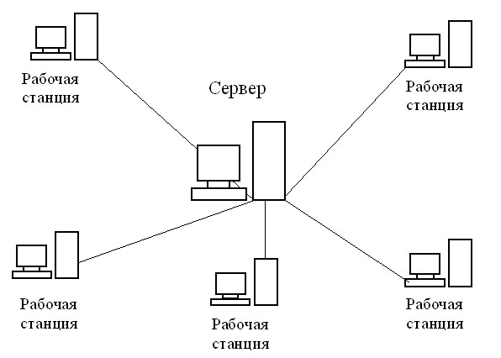
Рисунок 1 – Топология “звезда”

Для обеспечения безопасного обмена данными между клиентами и сервером, в решение был внедрен механизм идентификации и авторизации пользователей. Это обеспечивает контроль доступа к системе и защиту от стороннего использования.
- Описание протокола
Разработанный протокол обмена данными представляет собой набор правил и механизмов, обеспечивающих взаимодействие между клиентами и сервером в разработанной системе. Протокол построен на основе TCP/IP и реализует механизм командного взаимодействия с передачей дополнительных данных.
Основой протокола является класс Protocol, определяющий базовые константы и типы команд. Протокол использует фиксированные размеры для передачи служебной информации: CommandSize и Size, оба равные 4 байтам. Это обеспечивает стабильность при передаче управляющих данных и размеров сообщений. В протоколе определены следующие типы команд через перечисление Commands:
- None (0) - пустая команда, используется как значение по умолчанию
- Connect (1) - команда установления соединения и регистрации клиента
- Disconnect (2) - команда отключения клиента от сервера
- Message (3) - команда передачи текстового сообщения
- FileTransfer (4) - команда передачи файла
Формат передачи данных в протоколе следующий:
- Передача команды: первые 4 байта содержат код команды из перечисления Commands
- Если команда предполагает передачу дополнительных данных:
  - Следующие 4 байта содержат размер передаваемых данных
  - Далее следуют байты самих данных в кодировке Unicode
Особенности реализации команд протокола:
Connect: При подключении клиент отправляет свое имя серверу. Сервер добавляет клиента в список активных пользователей и рассылает всем клиентам обновленный список пользователей, а также уведомление о подключении нового участника.
Disconnect: При отключении сервер удаляет клиента из списка активных пользователей и оповещает остальных участников об уходе пользователя из чата.
Message: Текстовые сообщения включают специальный разделитель '$', который отделяет имя целевого получателя от текста сообщения. Если получатель не указан (пустая строка до разделителя), сообщение рассылается всем пользователям.
FileTransfer: Передача файлов реализована следующим образом:
- Передача размера имени файла (4 байта)
- Передача имени файла
- Передача размера содержимого файла (4 байта)
- Передача содержимого файла
Надежность протокола обеспечивается следующими механизмами:
- Использование TCP/IP как транспортного протокола, гарантирующего доставку данных
- Проверка размеров передаваемых данных
- Обработка исключительных ситуаций при разрыве соединения
- Корректное закрытие соединений при штатном и аварийном отключении
Взаимодействие между компонентами системы организовано через интерфейс ProcessCommand, который определяет обязательные методы для обработки всех типов команд протокола. Этот интерфейс реализуется как клиентской, так и серверной частью приложения, обеспечивая единообразную обработку команд на обеих сторонах. Протокол является расширяемым - добавление новых типов команд возможно путем расширения перечисления Commands и реализации соответствующих методов обработки в классах, реализующих интерфейс ProcessCommand.
Текущая реализация протокола обеспечивает все необходимые функции для работы системы обмена сообщениями, включая идентификацию пользователей, групповую и индивидуальную отправку сообщений, а также передачу файлов между пользователями через сервер.
Подробное описание протокола
Протокол построен на базе TCP/IP и использует бинарный формат передачи данных для обеспечения эффективности и надежности коммуникации. Основой протокола является система команд, каждая из которых имеет фиксированный размер CommandSize равный 4 байтам. Это позволяет однозначно идентифицировать тип операции на принимающей стороне. Базовая структура протокола определяет константу Size также равную 4 байтам, которая используется для передачи размеров различных блоков данных - будь то длина имени пользователя, текста сообщения или размер передаваемого файла. Такой подход обеспечивает корректное разделение потока данных на логические части.
Команда Connect инициирует процесс подключения нового пользователя к чату. Когда клиент отправляет эту команду, за ней следует размер имени пользователя (4 байта), а затем само имя в кодировке Unicode. Сервер, получив команду подключения, добавляет пользователя в список активных клиентов и формирует ответ, содержащий полный список подключенных пользователей. Этот список передается в формате строки, где имена разделены символом "!". Кроме того, сервер рассылает всем подключенным клиентам уведомление о появлении нового участника чата.
Команда Disconnect обрабатывает корректное завершение соединения. При получении этой команды сервер удаляет пользователя из списка активных клиентов, закрывает соответствующие сетевые потоки и сокеты, после чего рассылает уведомление всем оставшимся участникам чата. В уведомлении передается имя отключившегося пользователя, что позволяет клиентским приложениям обновить свои списки активных пользователей.
Команда Message реализует основную функциональность чата - обмен текстовыми сообщениями. Протокол поддерживает как общие сообщения, видимые всем участникам, так и приватные сообщения между двумя пользователями. Формат сообщения включает имя целевого пользователя, за которым следует разделитель "$" и текст сообщения. Если имя целевого пользователя пустое, сообщение считается общим и рассылается всем участникам. Для приватных сообщений сервер добавляет префикс "[private]" перед текстом, что позволяет клиентским приложениям корректно отображать такие сообщения в интерфейсе.
Команда FileTransfer обеспечивает возможность обмена файлами между пользователями, но только в рамках приватных чатов. Процесс передачи файла начинается с отправки имени целевого пользователя, затем передается имя файла и его размер, и наконец, само содержимое файла. Протокол предусматривает буферизированную передачу больших файлов, что позволяет эффективно использовать сетевые ресурсы. Получатель файла имеет возможность принять или отклонить передачу, а также выбрать место сохранения файла на своем устройстве.
Реализация протокола включает механизмы обработки ошибок и разрывов соединения. Каждая операция защищена блоками try-catch, что обеспечивает корректную обработку исключительных ситуаций. При неожиданном разрыве соединения система автоматически освобождает все связанные ресурсы и уведомляет остальных участников о выходе пользователя из чата.
Серверная часть использует пул потоков (ThreadPool) для асинхронной обработки клиентских подключений, что обеспечивает эффективное использование системных ресурсов и высокую производительность при большом количестве одновременных подключений. Каждое клиентское подключение обрабатывается в отдельном потоке, что предотвращает блокировку основного потока сервера. На клиентской стороне протокол реализует систему отдельных окон для приватных чатов. Когда пользователь получает приватное сообщение от собеседника, с которым еще не открыт приватный чат, автоматически создается новое окно. Это обеспечивает удобное разделение общего и приватного общения.
- Описание работы программы
Результат работы программы представлен на рисунках 2 – 14.
Для начала работы приложения следует запустить сервер. При успешном запуске сервера отображается сообщение с номером хоста и порта (рис. 2).
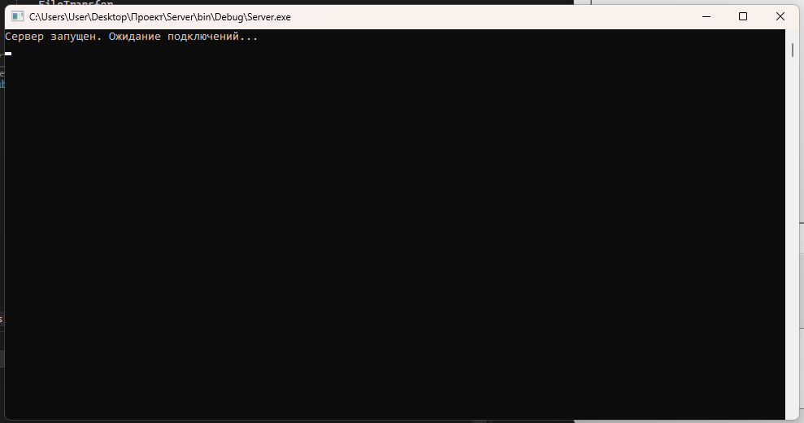
Рисунок 2 - Запуск сервера
После запуска сервера нужно запустить клиенты (рис. 3).
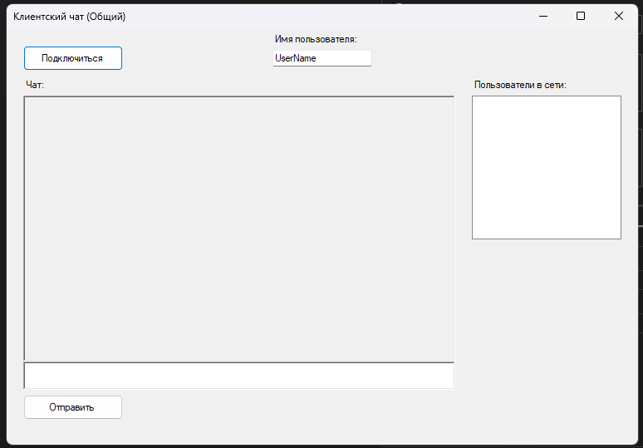
Рисунок 3 - Запуск клиента
Если связь с сервером успешно установлена, то на сервере отобразится "Новое подключение: Номер хоста и порта" (рис. 4).
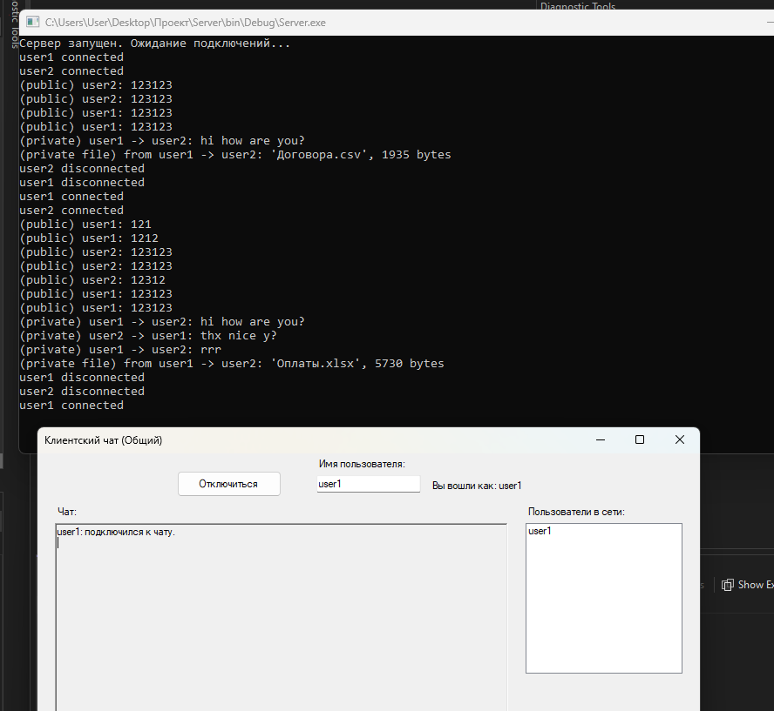
Рисунок 4 - Новое подключение
При успешном подключении к серверу происходит разблокировка поля ввода сообщений и кнопок отправки сообщений и файлов, так же приходит сообщение, информирующее об успешном подключении к чату (рис. 5). На сервере отображается сообщение о подключении пользователя (рис. 6).
Рисунок 5 - Подключение пользователя
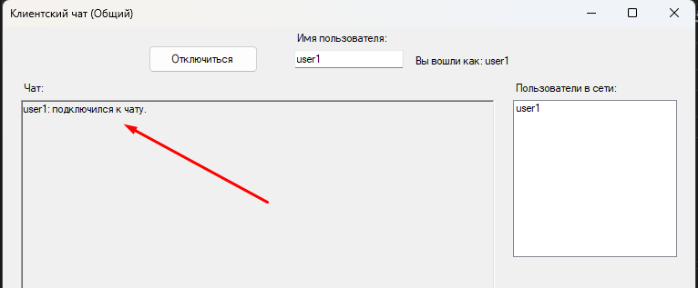
Рисунок 6 - Сообщение о подключении пользователя
Всех подключенных пользователей можно увидеть в списке справа – «Пользователи в сети» (рис. 7).
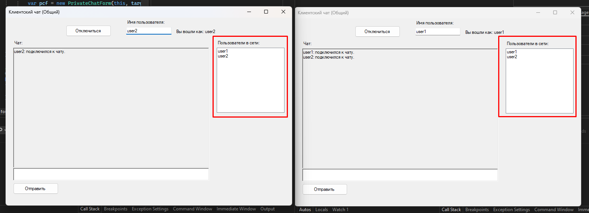
Рисунок 7 - Список подключенных пользователей
Для отправки сообщения в общий чат, его нужно ввести в поле и нажать на кнопку - Отправить (рис. 8).
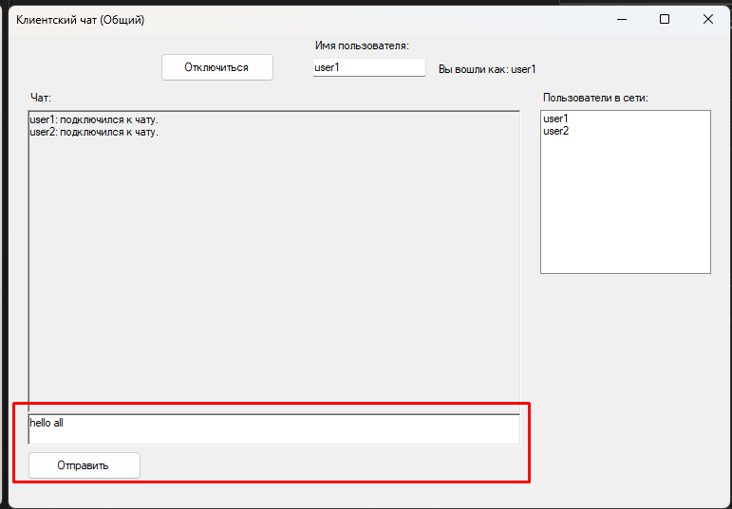
Рисунок 8 - Отправка сообщений в общий чат
Отправленное сообщение отобразится у всех (рис. 9).
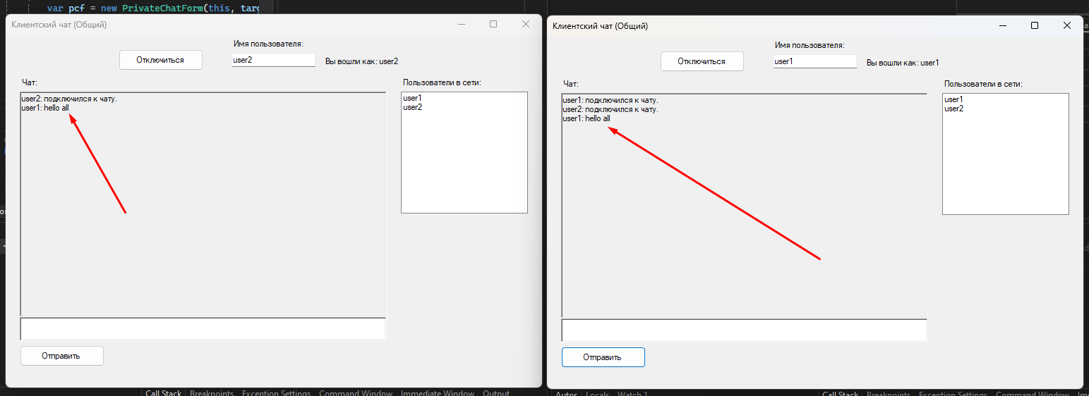
Рисунок 9 - Отправленное сообщение в общий чат
Также есть возможность выбрать определенного пользователя и начать с ним чат. Данная функциональность реализована при помощи нажатия на никнейм пользователя справа, и открытии дополнительного окна, как это показано на рисунке 10-12.
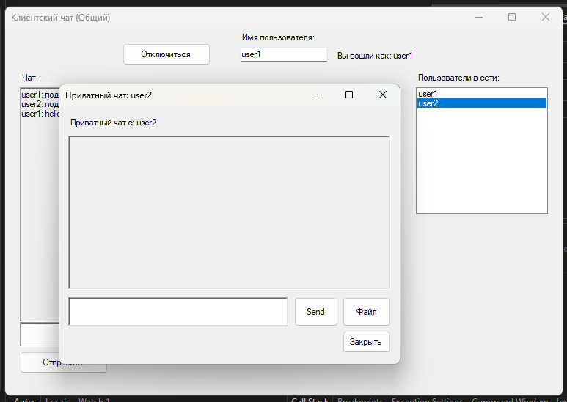
Рисунок 10 – Окно приватного чата с выбранным пользователем
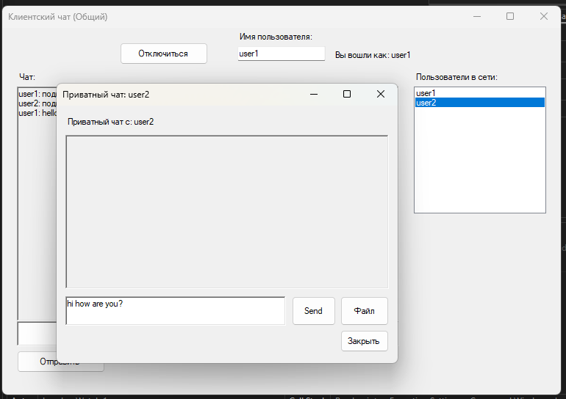
Рисунок 11 – Отправка сообщения
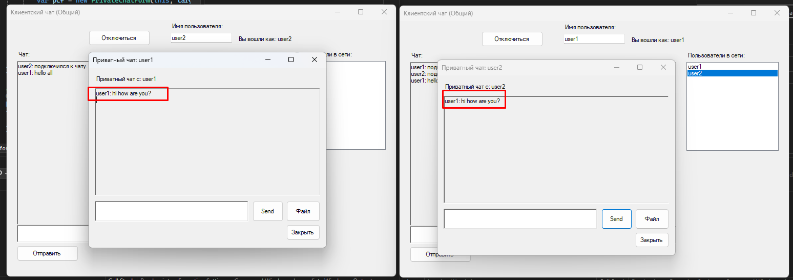
Рисунок 12 – Результат
Для отправки файла конкретному пользователю нужно нажать на кнопку «Файл». Далее в открывшемся окне выбрать файл. Когда получателю придет файл, появится окно-сообщение с информацией о файле. (рис. 13).
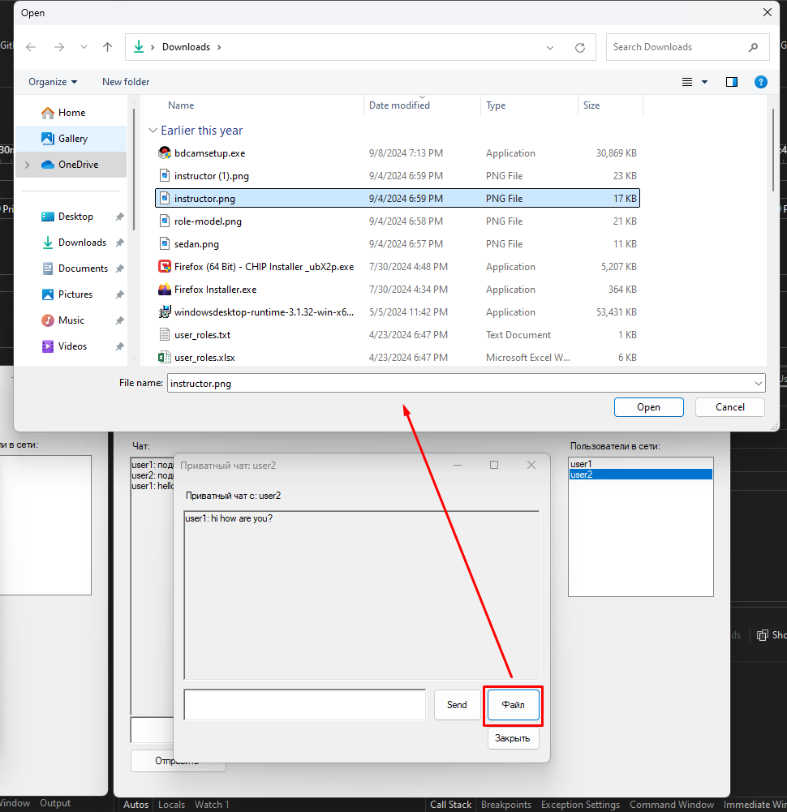
Рисунок 13 – Отправка файла
Сразу после отправки получатель увидит сообщение как в окне, так и в месседж боксе с предложением принять файл (рис. 14).
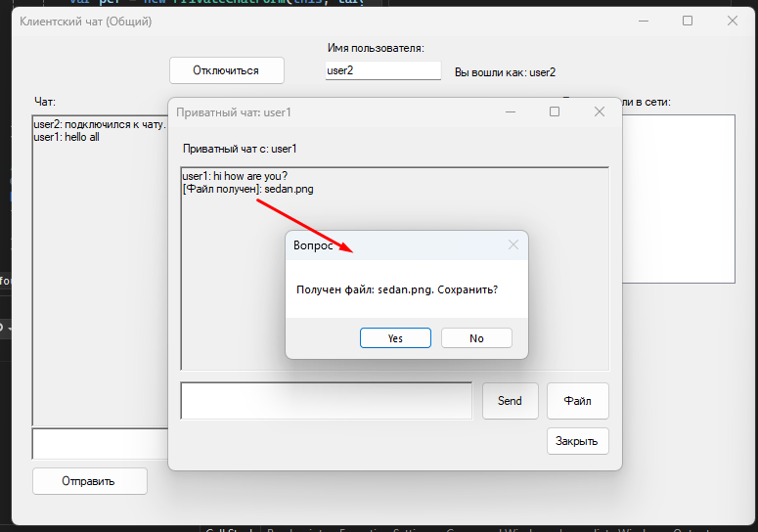
Рисунок 14 – Скачивание файла
Для закрытия приложения или отключения от сервера нужно нажать на кнопку «Отключиться» (рис. 15).
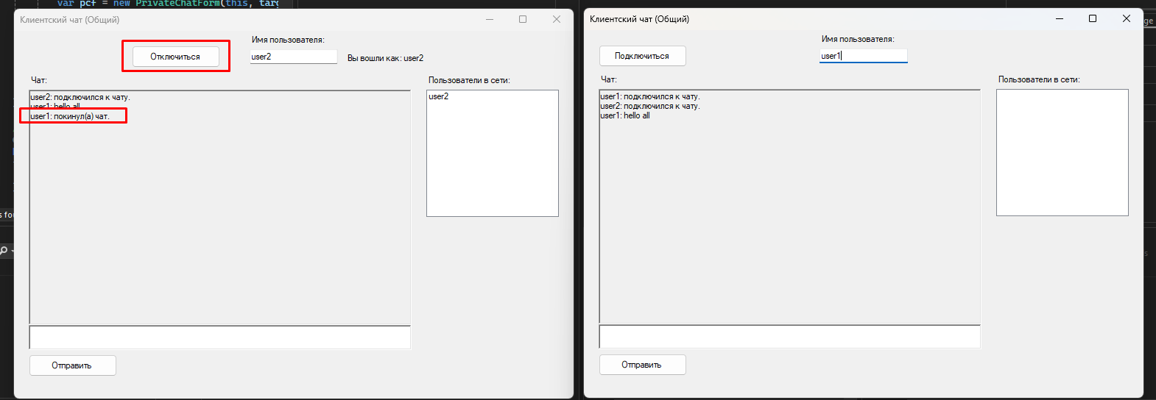
Рисунок 15 - Кнопка закрытия приложения
На рисунке 16 представлена диаграмма вариантов использования.
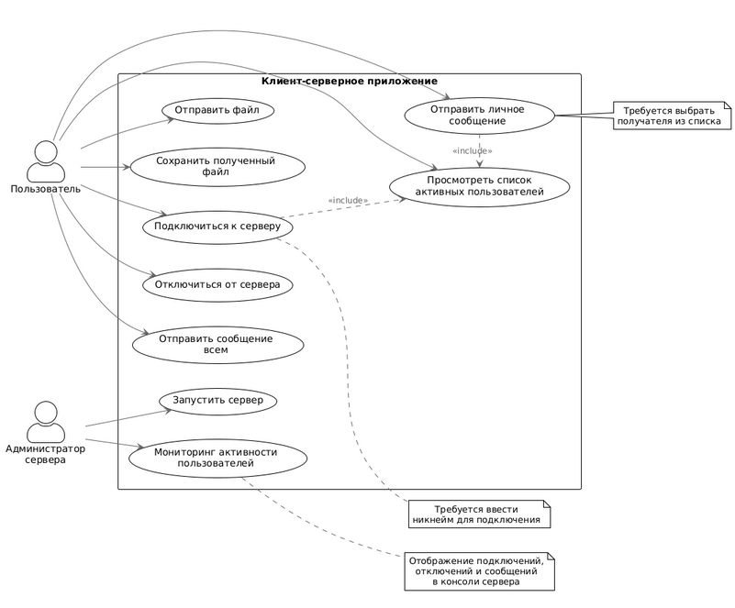
Рисунок 16 – UML-диаграмма вариантов использования
Для выделения основных взаимодействий между клиентской и серверной частями приложения, была разработана UML-диаграмма развертывания. Она служит для визуализации физической структуры системы и взаимодействия её компонентов. На рисунке 17 представлена данная диаграмма, где показана клиентская и серверная часть приложений, а также способы их взаимодействия.
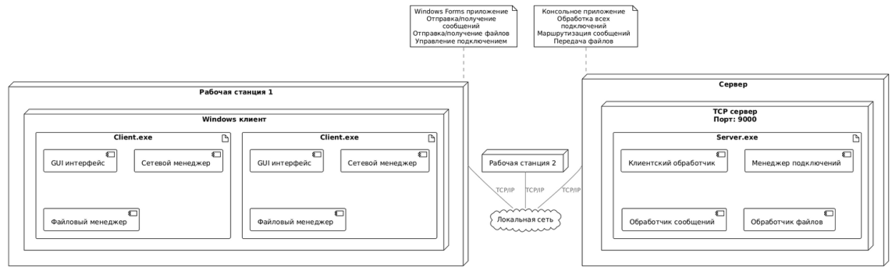
Рисунок 17 – UML - диаграмма развёртывания
В приложении В.2 представлена UML – диаграмма вариантов использования для сервера. Она описывает последовательность событий, которые происходят на сервере во время обработки команд от клиентов.
В приложении В.3 представлена UML – диаграмма вариантов использования для клиента. Она описывает последовательность событий, которые происходят клиенте при обработке команд от пользователя и ответов от сервера.

Заключение
В процессе выполнения курсовой работы, посвященной разработке клиент-серверного приложения, были успешно приобретены практические навыки программирования на языке C# с использованием технологии WinForms. Проект позволил углубить знания в области создания графического интерфейса пользователя, организации взаимодействия между клиентом и сервером, а также обработки событий для эффективного управления интерфейсом.
Одним из ключевых результатов работы стало разделение программы на модули и функции, что существенно упростило процесс разработки и обеспечило удобство в масштабировании системы.
При оценке разработанного мессенджера можно выделить успешную реализацию основных функций обмена сообщениями, а также поддержку различных команд, таких как отправка личных и широковещательных сообщений, получение списка пользователей, отправка файлов. Механизмы обработки данных на стороне сервера и клиента взаимодействуют исправно, обеспечивая стабильную работу приложения.
При дальнейшем развитии мессенджера имеется потенциал для расширения функционала. Возможные включить дополнительные функции, такие как шифрование данных для повышения уровня безопасности, добавления пароля и логина, двухэтапной аутентификации.
Таким образом, выполнение данной курсовой работы дало ценный опыт в области разработки клиент-серверных приложений, но также подготовило базу для дальнейшего улучшения и расширения функционала приложения, делая его более удобным для пользователей.

Список используемых источников
1. Рихтер Джеффри. – Windows для профессионалов. Создание эффективных Win32-пpилoжeний с учетом специфики 64-разрядной версии Windows. 2001 г.
2. А. Г. Васильев. Программирование на C# для начинающих: учебное пособие / А. Г. Васильев. – Москва. Изд-во: Эксмо. 2018.
3. Stackoverflow. [Электронный ресурс] // https://stackoverflow.com/ – Режим доступа – URL.
4. Осипов Н.А. Разработка Windows приложений на C# : учебное пособие / Осипов Н.А. – Санкт-Петербург. Изд-во: НИУ ИТМО. 2012.
5. Сyberforum. [Электронный ресурс] // https://www.cyberforum.ru/ – Режим доступа – URL.
6. Д. Албахари. Аннотация к книге "C# 7.0 : справочник / Д. Албахари. – Москва. Изд-во: Диалектика. 2018.

Приложение А. Листинг программы

Приложение А.1. Файл «Program.cs» Server.
using System;
using System.Threading;

namespace Server
{
class Program
{
static Server server;
static Thread listen;

static void Main(string[] args)
{
try
{
server = new Server();
listen = new Thread(new ThreadStart(server.Listen));
listen.Start();
}
catch (Exception ex)
{
Console.WriteLine(ex.Message);
}
}
}
}

Приложение А.2. Файл «Server.cs» Server.
using ClientServer;
using System;
using System.Collections.Generic;
using System.Net;
using System.Net.Sockets;
using System.Text;
using System.Threading;

namespace Server
{
public class Server
{
private static TcpListener tcpListener = null;
private const int port = 9000;
public List<Client> clients = new List<Client>();

protected internal void Listen()
{
try
{
tcpListener = new TcpListener(IPAddress.Any, port);
tcpListener.Start();
Console.WriteLine("Сервер запущен. Ожидание подключений...");

while (true)
{
TcpClient tcpClient = tcpListener.AcceptTcpClient();
Client clientObject = new Client(tcpClient, this);
ThreadPool.QueueUserWorkItem(clientObject.Receive);
}
}
catch (Exception ex)
{
Console.WriteLine(ex.Message);
tcpListener.Stop();
}
}
}

public class Client : ProcessCommand
{
protected internal TcpClient client;
protected internal Server server;
protected internal NetworkStream stream;
protected internal string name;

public Client(TcpClient _tcpClient, Server _server)
{
this.client = _tcpClient;
this.stream = client.GetStream();
this.server = _server;
}

public void Send(Protocol.Commands Command, string buf = null)
{
try
{
stream.Write(BitConverter.GetBytes((int)Command), 0, Protocol.CommandSize);

if (buf != null)
{
int MessageSize = Encoding.Unicode.GetByteCount(buf);
byte[] MessageSize_bytes = BitConverter.GetBytes(MessageSize);
byte[] Message = Encoding.Unicode.GetBytes(buf);

stream.Write(MessageSize_bytes, 0, Protocol.Size);
stream.Write(Message, 0, MessageSize);
}
}
catch (Exception ex)
{
Console.WriteLine(ex.ToString());
}
}

public void Receive(object _object)
{
try
{
byte[] Command_bytes = new byte[Protocol.CommandSize];
while (true)
{
int read = stream.Read(Command_bytes, 0, Protocol.CommandSize);
if (read == 0) break; // клиент отключился

int Command = BitConverter.ToInt32(Command_bytes, 0);

switch ((Protocol.Commands)Command)
{
case Protocol.Commands.Connect:
Connect();
break;
case Protocol.Commands.Disconnect:
Disconnect();
return;
case Protocol.Commands.Message:
Message();
break;
case Protocol.Commands.FileTransfer:
FileTransfer();
break;
}
}
}
catch
{
Disconnect();
}
}

public void Connect()
{
byte[] MessageSize_bytes = new byte[Protocol.Size];
stream.Read(MessageSize_bytes, 0, Protocol.Size);
int MessageSize = BitConverter.ToInt32(MessageSize_bytes, 0);

byte[] Message_bytes = new byte[MessageSize];
stream.Read(Message_bytes, 0, MessageSize);

name = Encoding.Unicode.GetString(Message_bytes, 0, MessageSize);
server.clients.Add(this);

// Сформируем общий список для передачи всем
string out_Message = "";
foreach (var cl in server.clients)
{
out_Message += cl.name + "!";
}

// Оповестим всех о подключении
foreach (var cl in server.clients)
{
// Передадим новый список
cl.Send(Protocol.Commands.Connect, out_Message);
// Напишем в общий чат, что кто-то подключился
cl.Send(Protocol.Commands.Message, name + ": подключился к чату.\n");
}
Console.WriteLine(name + " connected");
}

public void Disconnect()
{
stream.Close();
client.Close();
server.clients.Remove(this);

// Сообщим остальным, что пользователь ушёл
foreach (var cl in server.clients)
{
// Команда Disconnect с именем ушедшего
cl.Send(Protocol.Commands.Disconnect, name);
// И сообщение в общий чат
cl.Send(Protocol.Commands.Message, name + ": покинул(а) чат.\n");
}
Console.WriteLine(name + " disconnected");
}

public void Message()
{
// Общий/приватный текст
byte[] MessageSize_bytes = new byte[Protocol.Size];
stream.Read(MessageSize_bytes, 0, Protocol.Size);
int MessageSize = BitConverter.ToInt32(MessageSize_bytes, 0);

byte[] Message_bytes = new byte[MessageSize];
stream.Read(Message_bytes, 0, MessageSize);

// Формат: targetUser + '$' + messageText
string targetedMessage = Encoding.Unicode.GetString(Message_bytes, 0, MessageSize);
int separatorPos = targetedMessage.IndexOf('$');
string targetUser = targetedMessage.Substring(0, separatorPos);
string messageText = targetedMessage.Substring(separatorPos + 1);

bool isPrivate = !string.IsNullOrEmpty(targetUser);

if (isPrivate)
{
// Отправляем только отправителю и targetUser
foreach (var cl in server.clients)
{
if (cl.name == this.name || cl.name == targetUser)
{
// Префикс "[private]" + обычный "name: message"
cl.Send(Protocol.Commands.Message, "[private]" + this.name + ": " + messageText + "\n");
}
}
Console.WriteLine($"(private) {this.name} -> {targetUser}: {messageText}");
}
else
{
// Широковещательная рассылка
foreach (var cl in server.clients)
{
cl.Send(Protocol.Commands.Message, this.name + ": " + messageText + "\n");
}
Console.WriteLine($"(public) {this.name}: {messageText}");
}
}

public void FileTransfer()
{
// Считаем, кому предназначен файл (targetUser)
byte[] targetSizeBytes = new byte[Protocol.Size];
int readCount1 = stream.Read(targetSizeBytes, 0, Protocol.Size);
if (readCount1 == 0) return;

int targetSize = BitConverter.ToInt32(targetSizeBytes, 0);
byte[] targetBytes = new byte[targetSize];
stream.Read(targetBytes, 0, targetSize);
string targetUser = Encoding.Unicode.GetString(targetBytes, 0, targetSize);

bool isPrivate = !string.IsNullOrEmpty(targetUser);

// Далее файл
// 1) Имя файла
byte[] FileNameSize_bytes = new byte[Protocol.Size];
int readCountFN = stream.Read(FileNameSize_bytes, 0, Protocol.Size);
if (readCountFN == 0) return;

int FileNameSize = BitConverter.ToInt32(FileNameSize_bytes, 0);
byte[] FileName_bytes = new byte[FileNameSize];
stream.Read(FileName_bytes, 0, FileNameSize);
string fileName = Encoding.Unicode.GetString(FileName_bytes, 0, FileNameSize);

// 2) Размер файла
byte[] FileSize_bytes = new byte[Protocol.Size];
stream.Read(FileSize_bytes, 0, Protocol.Size);
int FileSize = BitConverter.ToInt32(FileSize_bytes, 0);

// 3) Данные файла
byte[] fileData = new byte[FileSize];
int bytesRead = 0;
while (bytesRead < FileSize)
{
int read = stream.Read(fileData, bytesRead, FileSize - bytesRead);
if (read <= 0) break;
bytesRead += read;
}

if (!isPrivate)
{
// По условию: файлы только в приватных чатах
Console.WriteLine($"(ignored public file) from {this.name}, file '{fileName}'");
return;
}

// Иначе — рассылаем только отправителю и targetUser
foreach (var cl in server.clients)
{
if (cl.name == this.name || cl.name == targetUser)
{
// Отправим команду FileTransfer
cl.Send(Protocol.Commands.FileTransfer);

// Сначала пошлём targetUser (чтобы клиент понимал, кому это)
byte[] tBytes = Encoding.Unicode.GetBytes(targetUser);
cl.stream.Write(BitConverter.GetBytes(tBytes.Length), 0, Protocol.Size);
cl.stream.Write(tBytes, 0, tBytes.Length);

// Теперь имя файла
cl.stream.Write(BitConverter.GetBytes(FileNameSize), 0, Protocol.Size);
cl.stream.Write(FileName_bytes, 0, FileNameSize);

// Размер файла
cl.stream.Write(BitConverter.GetBytes(FileSize), 0, Protocol.Size);
cl.stream.Write(fileData, 0, FileSize);
}
}
Console.WriteLine($"(private file) from {this.name} -> {targetUser}: '{fileName}', {FileSize} bytes");
}
}
}

Приложение А.3. Файл «Protocol.cs» Server.

namespace ClientServer
{
public class Protocol
{
public const int CommandSize = 4;
public const int Size = 4;

// Перечисление команд
public enum Commands : int
{
None,
Connect,
Disconnect,
Message,
FileTransfer
}
}

// интерфейс, реализуемый клиентом и серверным клиентом
public interface ProcessCommand
{
void Connect();
void Disconnect();
void Message();
void FileTransfer();
void Send(Protocol.Commands Command, string buff = null);
void Receive(object _object);
}
}

Приложение А.4. Файл «Program.cs» Client.
using System;
using System.Windows.Forms;

namespace Client
{
static class Program
{
[STAThread]
static void Main()
{
// Точка входа в клиентское приложение
Application.EnableVisualStyles();
Application.SetCompatibleTextRenderingDefault(false);
Application.Run(new ClientWindow());
}
}
}

Приложение А.5. Файл «ClientWindow.cs» Client.
using ClientServer;
using System;
using System.Collections.Generic;
using System.Drawing;
using System.IO;
using System.Net.Sockets;
using System.Text;
using System.Threading;
using System.Windows.Forms;

namespace Client
{
public partial class ClientWindow : Form, ProcessCommand
{
private NetworkStream stream;
private Thread receiverThread;
private TcpClient tcpClient;
private bool connected = false;

// Храним имя текущего пользователя
private string currentUserName = null;

// Словарь открытых приватных чатов: по имени собеседника
private Dictionary<string, PrivateChatForm> privateChats = new Dictionary<string, PrivateChatForm>();

public ClientWindow()
{
Control.CheckForIllegalCrossThreadCalls = false;
InitializeComponent();

disconnect_button.Visible = false;
// При двойном клике на пользователе — открыть приватный чат
users_listBox.DoubleClick += users_listBox_DoubleClick;
}

// === Методы интерфейса ProcessCommand ===

public void Send(Protocol.Commands Command, string buff = null)
{
if (!connected) return;
try
{
stream.Write(BitConverter.GetBytes((int)Command), 0, Protocol.CommandSize);

if (buff != null)
{
int msgSize = Encoding.Unicode.GetByteCount(buff);
byte[] msgSizeBytes = BitConverter.GetBytes(msgSize);
stream.Write(msgSizeBytes, 0, Protocol.Size);

byte[] msg = Encoding.Unicode.GetBytes(buff);
stream.Write(msg, 0, msgSize);
}
}
catch (Exception ex)
{
MessageBox.Show(ex.Message, "Ошибка отправки", MessageBoxButtons.OK, MessageBoxIcon.Error);
}
}

public void Receive(object _object)
{
try
{
byte[] cmdBytes = new byte[Protocol.CommandSize];

while (true)
{
int read = stream.Read(cmdBytes, 0, Protocol.CommandSize);
if (read == 0) break; // разрыв

int cmd = BitConverter.ToInt32(cmdBytes, 0);
switch ((Protocol.Commands)cmd)
{
case Protocol.Commands.Connect:
Connect();
break;
case Protocol.Commands.Disconnect:
Disconnect();
break;
case Protocol.Commands.Message:
Message();
break;
case Protocol.Commands.FileTransfer:
FileTransfer();
break;
}
}
}
catch (IOException)
{
// Разрыв соединения
}
catch (SocketException ex)
{
MessageBox.Show(ex.Message, "Ошибка сети", MessageBoxButtons.OK, MessageBoxIcon.Error);
}
}

public void Connect()
{
// Сервер выслал список пользователей
byte[] sizeBytes = new byte[Protocol.Size];
int readCount = stream.Read(sizeBytes, 0, Protocol.Size);
if (readCount == 0) return;

int msgSize = BitConverter.ToInt32(sizeBytes, 0);
byte[] data = new byte[msgSize];
stream.Read(data, 0, msgSize);

string allUsers = Encoding.Unicode.GetString(data, 0, msgSize);

// Все манипуляции с UI делаем через Invoke
this.Invoke((MethodInvoker)delegate
{
users_listBox.Items.Clear();
string[] arr = allUsers.Split('!');
foreach (string u in arr)
{
if (!string.IsNullOrWhiteSpace(u))
{
users_listBox.Items.Add(u);
}
}

if (!string.IsNullOrEmpty(currentUserName))
{
label_loggedInAs.Text = "Вы вошли как: " + currentUserName;
}
});
}

public void Disconnect()
{
// Сервер сообщает, что кто-то отключился (в data — имя)
byte[] sizeBytes = new byte[Protocol.Size];
int readCount = stream.Read(sizeBytes, 0, Protocol.Size);
if (readCount == 0) return;

int msgSize = BitConverter.ToInt32(sizeBytes, 0);
byte[] data = new byte[msgSize];
stream.Read(data, 0, msgSize);

string disconnectedUser = Encoding.Unicode.GetString(data, 0, msgSize);

// Снова, обновление UI — через Invoke
this.Invoke((MethodInvoker)delegate
{
users_listBox.Items.Remove(disconnectedUser);

// Если у нас открыт приватный чат с ним — сообщим, что собеседник офлайн
if (privateChats.ContainsKey(disconnectedUser))
{
privateChats[disconnectedUser].AppendTextToChat("[Система] " + disconnectedUser + " отключился(ась).\n");
privateChats[disconnectedUser].SetUserOffline();
}
});
}

public void Message()
{
// Пришёл текст (общий или приватный)
byte[] sizeBytes = new byte[Protocol.Size];
int rc = stream.Read(sizeBytes, 0, Protocol.Size);
if (rc == 0) return;

int msgSize = BitConverter.ToInt32(sizeBytes, 0);
byte[] data = new byte[msgSize];
stream.Read(data, 0, msgSize);

string fullMessage = Encoding.Unicode.GetString(data, 0, msgSize);

// Проверим, не приват ли это
if (fullMessage.StartsWith("[private]"))
{
// "[private]senderName: text"
string sub = fullMessage.Substring("[private]".Length);
int sep = sub.IndexOf(':');
if (sep > 0)
{
string senderName = sub.Substring(0, sep).Trim();
string text = sub.Substring(sep + 1).Trim();

// Передадим эту логику в UI-поток:
this.Invoke((MethodInvoker)delegate
{
// Если отправитель = наш юзер, это наша копия
if (senderName == currentUserName)
{
// Мы отправили приват (себе пришла копия).
// Как правило, у нас уже открыто окно. Нет смысла повторно добавлять.
// Если хотим, можно найти окно, кому мы писали, и вставить туда.
// Но проще не дублировать.
}
else
{
// Приват от другого юзера для нас
if (!privateChats.ContainsKey(senderName))
{
var pcf = new PrivateChatForm(this, senderName);
privateChats[senderName] = pcf;
pcf.Show();
}
privateChats[senderName].AppendTextToChat(senderName + ": " + text + "\n");
}
});
}
}
else
{
// Это общее сообщение
this.Invoke((MethodInvoker)delegate
{
chat_richTextBox.AppendText(fullMessage);
});
}
}

public void FileTransfer()
{
// 1) targetUser
byte[] tSizeBytes = new byte[Protocol.Size];
int rc1 = stream.Read(tSizeBytes, 0, Protocol.Size);
if (rc1 == 0) return;

int tSize = BitConverter.ToInt32(tSizeBytes, 0);
byte[] tData = new byte[tSize];
stream.Read(tData, 0, tSize);
string targetUser = Encoding.Unicode.GetString(tData, 0, tSize);

// 2) Имя файла
byte[] fnSizeBytes = new byte[Protocol.Size];
stream.Read(fnSizeBytes, 0, Protocol.Size);
int fnSize = BitConverter.ToInt32(fnSizeBytes, 0);

byte[] fnData = new byte[fnSize];
stream.Read(fnData, 0, fnSize);
string fileName = Encoding.Unicode.GetString(fnData, 0, fnSize);

// 3) Размер файла
byte[] fSizeBytes = new byte[Protocol.Size];
stream.Read(fSizeBytes, 0, Protocol.Size);
int fSize = BitConverter.ToInt32(fSizeBytes, 0);

// 4) Данные файла
byte[] fileContent = new byte[fSize];
int bytesRead = 0;
while (bytesRead < fSize)
{
int read = stream.Read(fileContent, bytesRead, fSize - bytesRead);
if (read <= 0) break;
bytesRead += read;
}

// Выбираем ключ приватного чата
string chatKey = "";
if (targetUser == currentUserName)
{
// Мы адресат, значит отправитель неизвестен,
// но может быть один из открытых чатов (или ни одного)
// Упростим: если только один чат, берём его;
// если несколько — берём последний, условно.
// Или создаём "PrivateSender".
if (privateChats.Count == 1)
{
foreach (var kvp in privateChats)
{
chatKey = kvp.Key;
}
}
else if (privateChats.Count > 1)
{
// Возьмём первый попавшийся
foreach (var kvp in privateChats)
{
chatKey = kvp.Key;
break;
}
}
else
{
chatKey = "PrivateSender";
}
}
else
{
// Скорее всего, мы отправляли, targetUser — наш собеседник
chatKey = targetUser;
}

// Создаём форму, если её нет, и обновляем UI
this.Invoke((MethodInvoker)delegate
{
if (!privateChats.ContainsKey(chatKey))
{
var pcf = new PrivateChatForm(this, chatKey);
privateChats[chatKey] = pcf;
pcf.Show();
}
privateChats[chatKey].ReceiveFile(fileName, fileContent);
});
}

// === Методы вызова из других форм (privateChats) ===
public void RemovePrivateChat(string user)
{
if (privateChats.ContainsKey(user))
{
privateChats.Remove(user);
}
}

public string GetCurrentUserName()
{
return currentUserName;
}

// === Методы UI ===

private void connect_button_Click(object sender, EventArgs e)
{
if (connected) return;
string name = username_textBox.Text.Trim();
if (string.IsNullOrEmpty(name))
{
username_textBox.BackColor = Color.LightYellow;
return;
}
username_textBox.BackColor = Color.White;

try
{
tcpClient = new TcpClient("127.0.0.1", 9000);
stream = tcpClient.GetStream();
connected = true;

receiverThread = new Thread(Receive);
receiverThread.IsBackground = true;
receiverThread.Start();

currentUserName = name;
Send(Protocol.Commands.Connect, name);

connect_button.Visible = false;
disconnect_button.Visible = true;
}
catch (Exception ex)
{
MessageBox.Show(ex.Message, "Ошибка подключения", MessageBoxButtons.OK, MessageBoxIcon.Error);
}
}

private void disconnect_button_Click(object sender, EventArgs e)
{
if (!connected) return;

try
{
if (receiverThread != null && receiverThread.IsAlive)
{
receiverThread.Abort();
}
Send(Protocol.Commands.Disconnect);

if (stream != null) stream.Close();
if (tcpClient != null) tcpClient.Close();
}
catch { /* игнор */ }

connected = false;
connect_button.Visible = true;
disconnect_button.Visible = false;

users_listBox.Items.Clear();
label_loggedInAs.Text = "";
currentUserName = null;

// Закрыть все приватные чаты
foreach (var kvp in privateChats)
{
kvp.Value.Close();
}
privateChats.Clear();
}

private void send_button_Click(object sender, EventArgs e)
{
// Отправляем публичное сообщение (без targetUser)
if (!connected) return;
if (message_richTextBox.TextLength == 0) return;

// prefix = "$" => (targetUser = ""), значит общий чат
string prefix = "$";
string msg = prefix + message_richTextBox.Text;
Send(Protocol.Commands.Message, msg);
message_richTextBox.Clear();
}

private void message_richTextBox_KeyDown(object sender, KeyEventArgs e)
{
if (e.KeyCode == Keys.Enter)
{
e.SuppressKeyPress = true;
send_button_Click(null, null);
}
}

private void users_listBox_DoubleClick(object sender, EventArgs e)
{
if (users_listBox.SelectedIndex == -1) return;
string targetUser = users_listBox.SelectedItem.ToString();
if (string.IsNullOrEmpty(targetUser) || targetUser == currentUserName) return;

// Открыть (или фокус) приватный чат
if (!privateChats.ContainsKey(targetUser))
{
var pcf = new PrivateChatForm(this, targetUser);
privateChats[targetUser] = pcf;
pcf.Show();
}
else
{
privateChats[targetUser].Focus();
}
}

// Доступен для PrivateChatForm
public NetworkStream GetStream()
{
return this.stream;
}
}
}

Приложение Б. UML-диаграммы

Приложение Б.1. UML – диаграмма деятельности программы
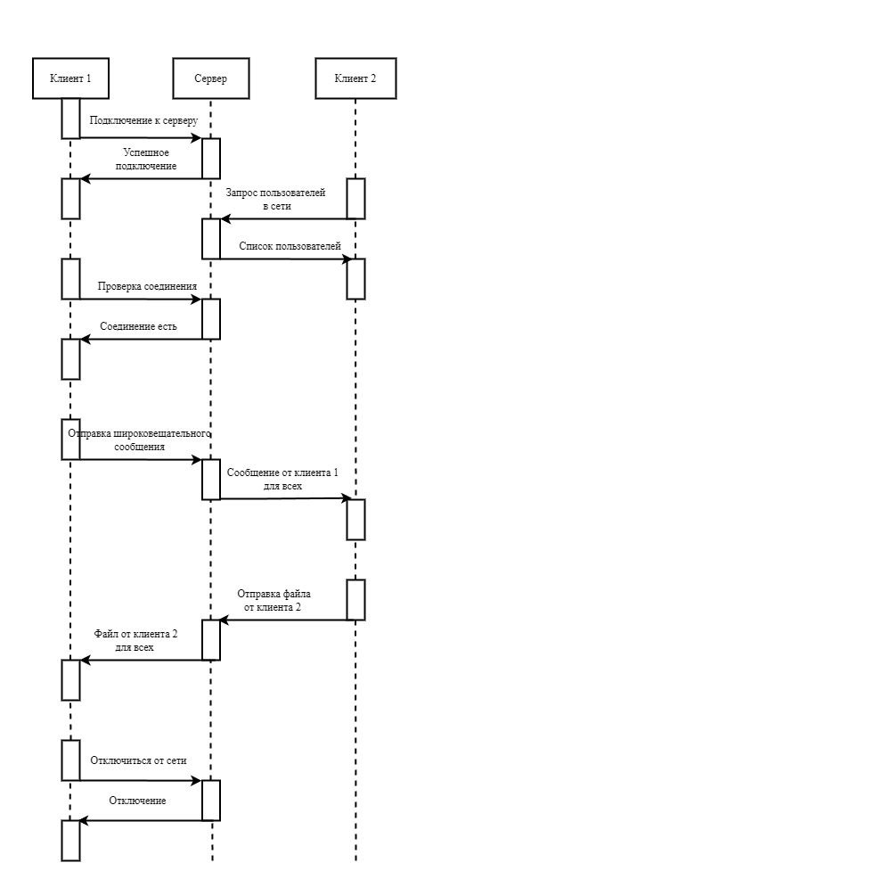
Рисунок 1.UML - диаграмма деятельности

Приложение Б.2. UML – диаграмма состояний сервера
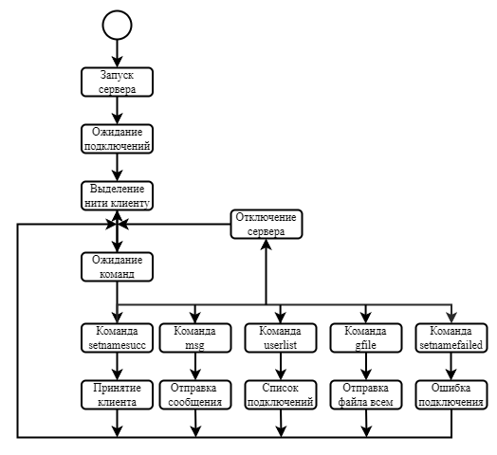
Рисунок 2. UML - диаграмма состояний сервера

Приложение Б.3. UML – диаграмма состояний клиента.
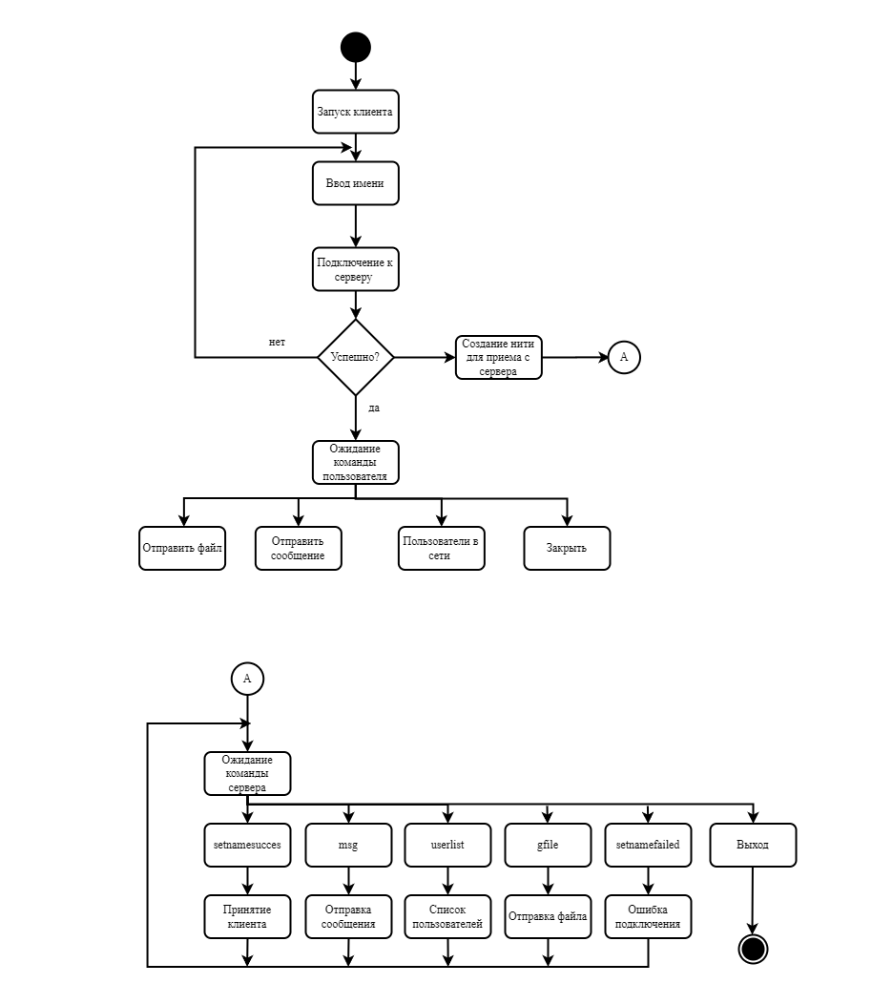
Рисунок 3.UML - диаграмма состояний клиента

